武进实验学校教师理论学习摘要与心得
教师姓名 | 毛敏利 | 职称 | 中小学一级 | 任教学科 | 数学
学习内容 | 改变学习方式，促进“深度学习”-吴正宪 |  |  | 学习时间 | 2021.4.12
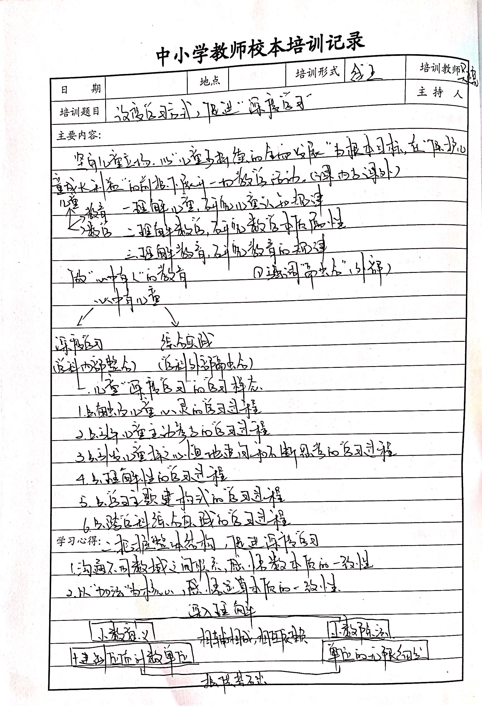

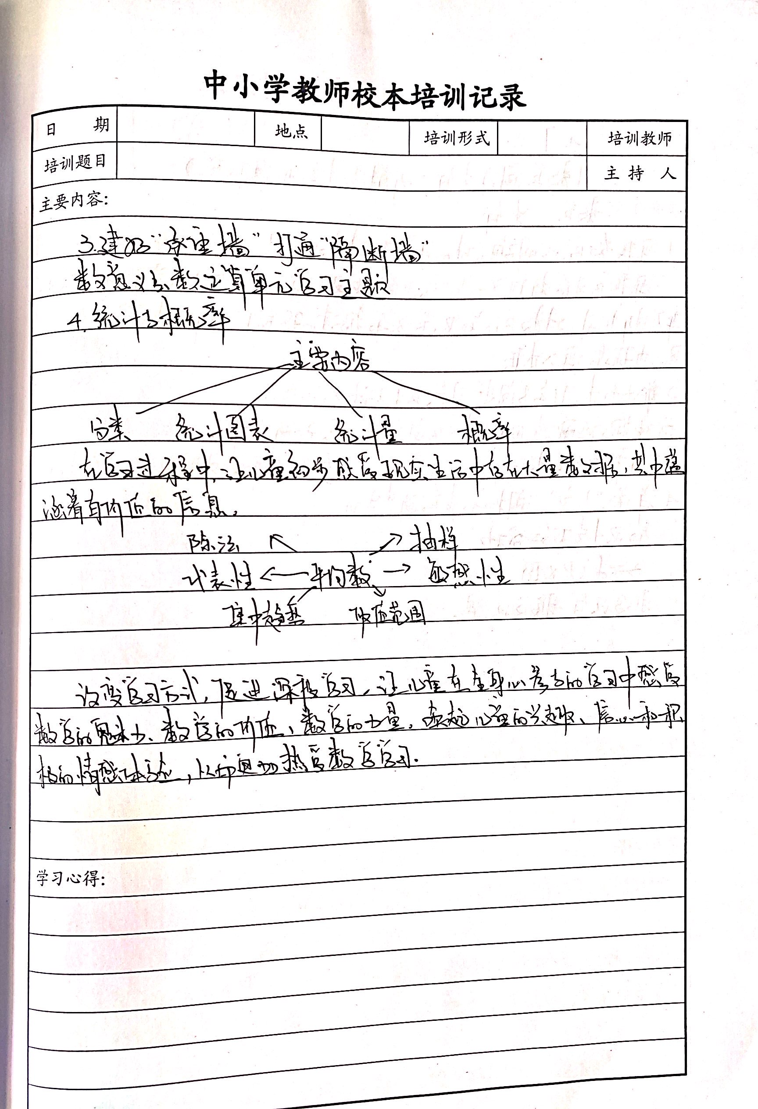

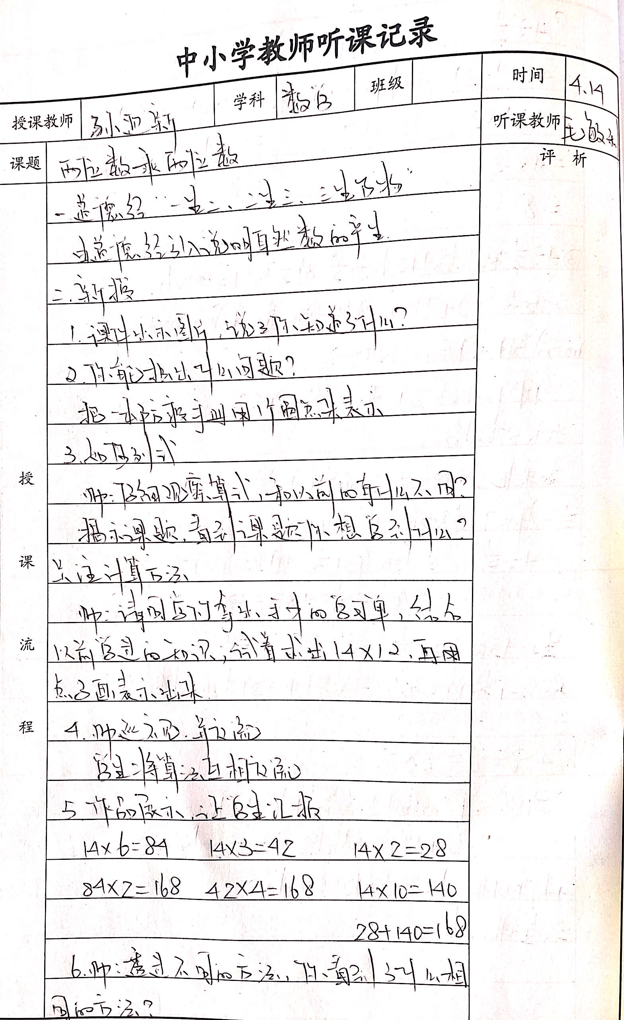

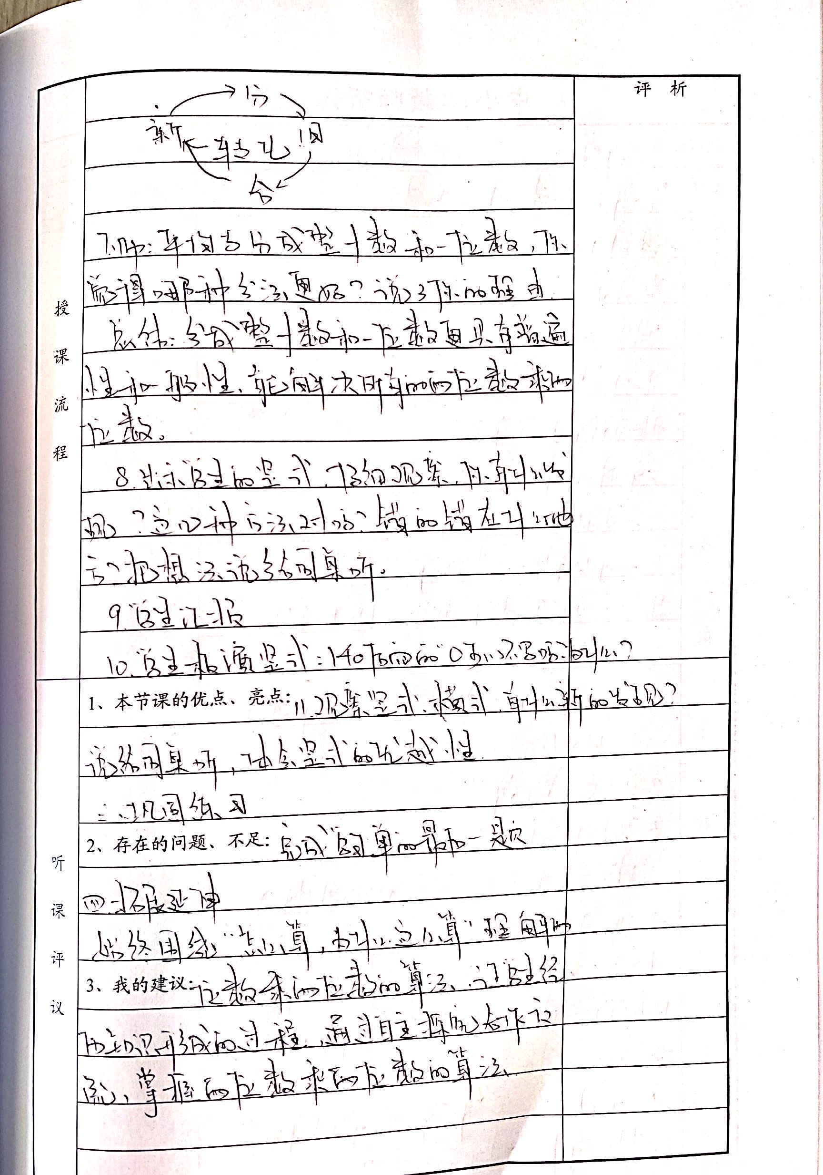

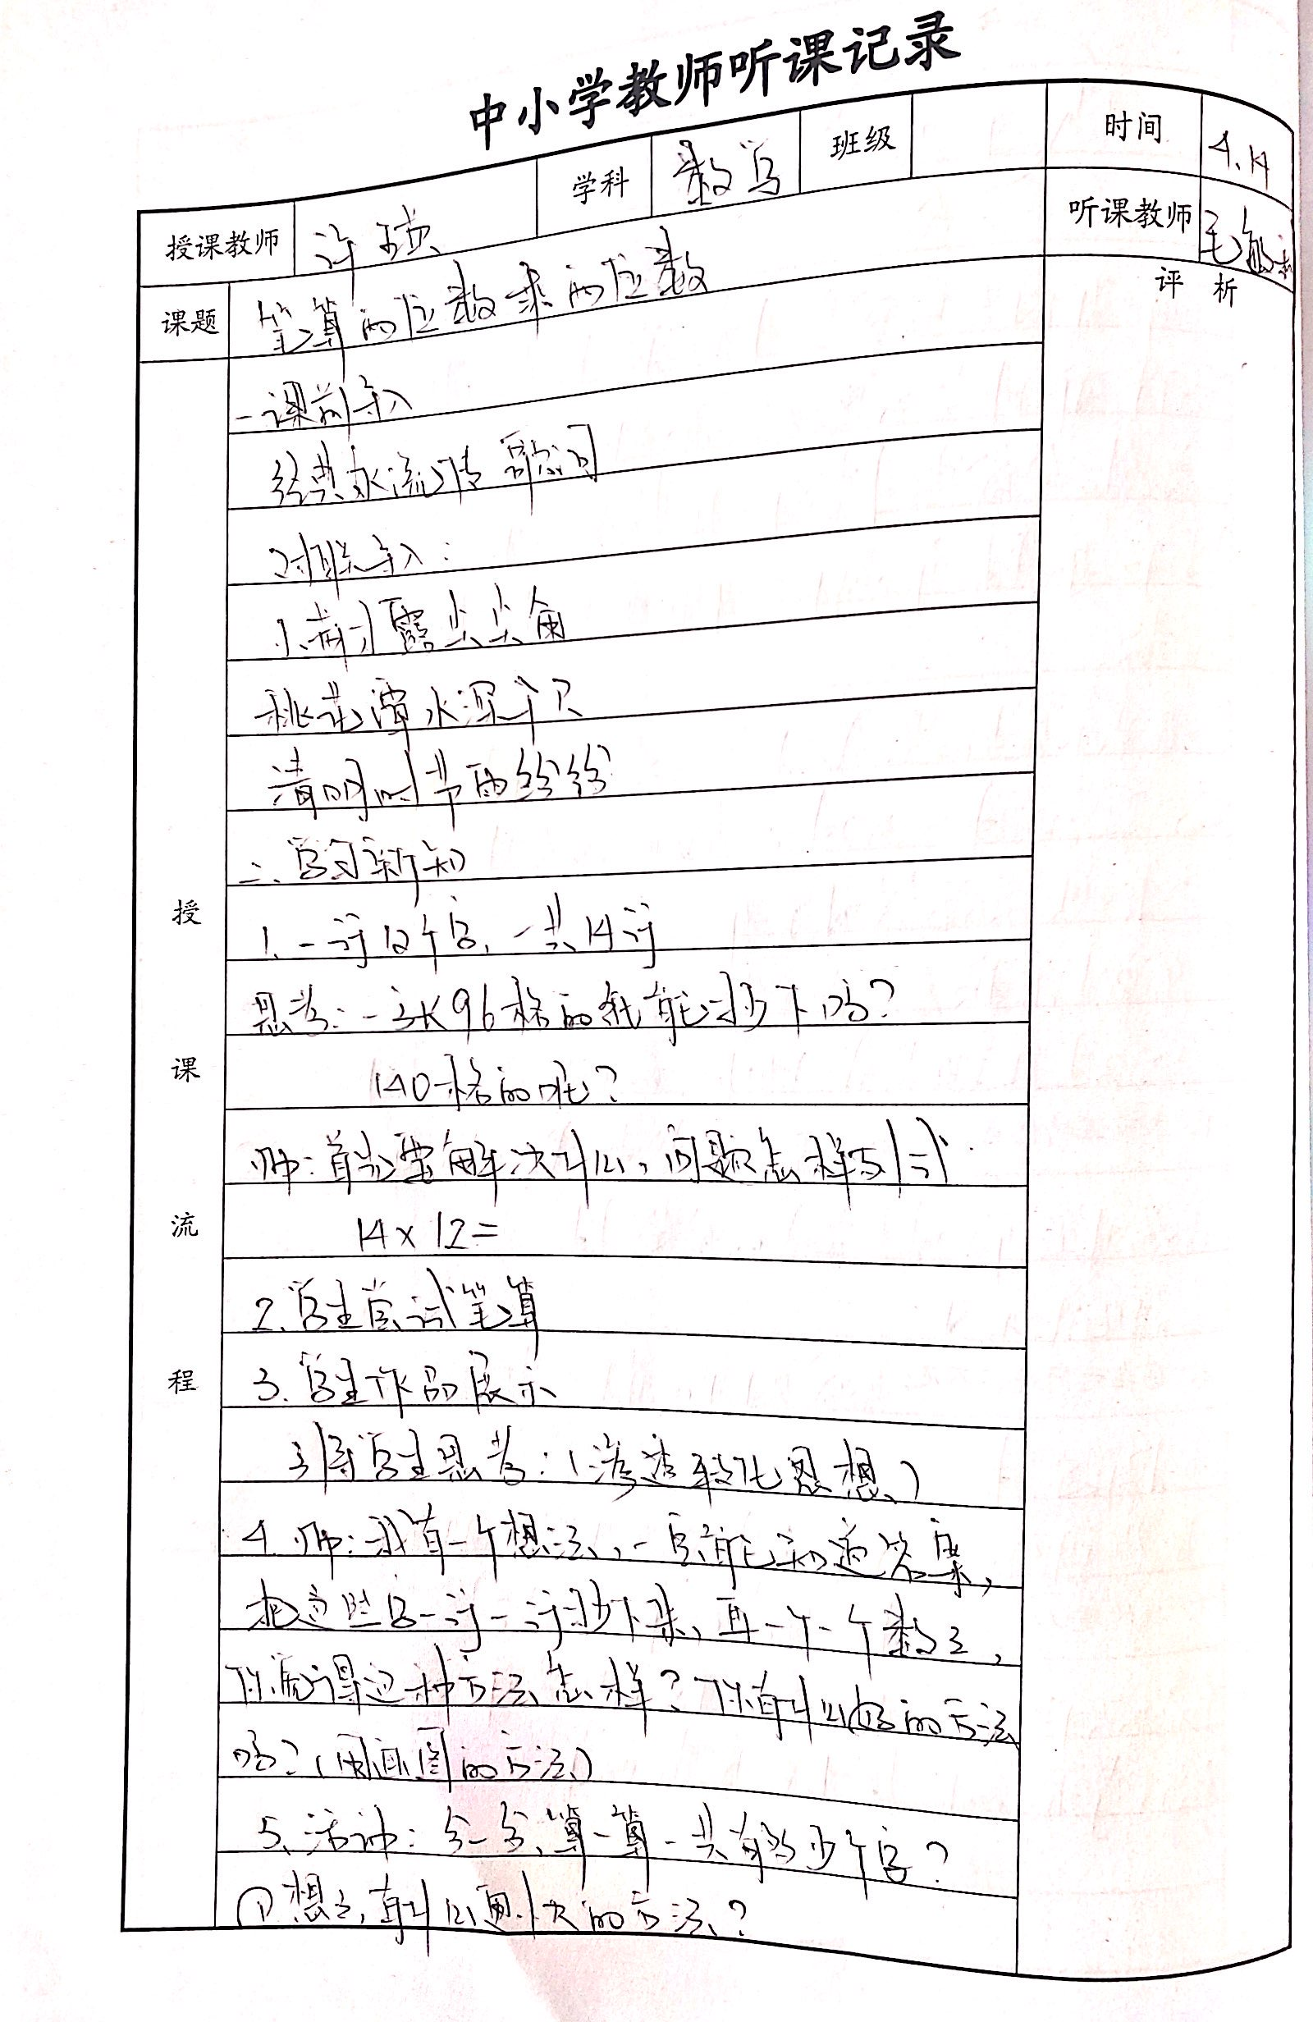
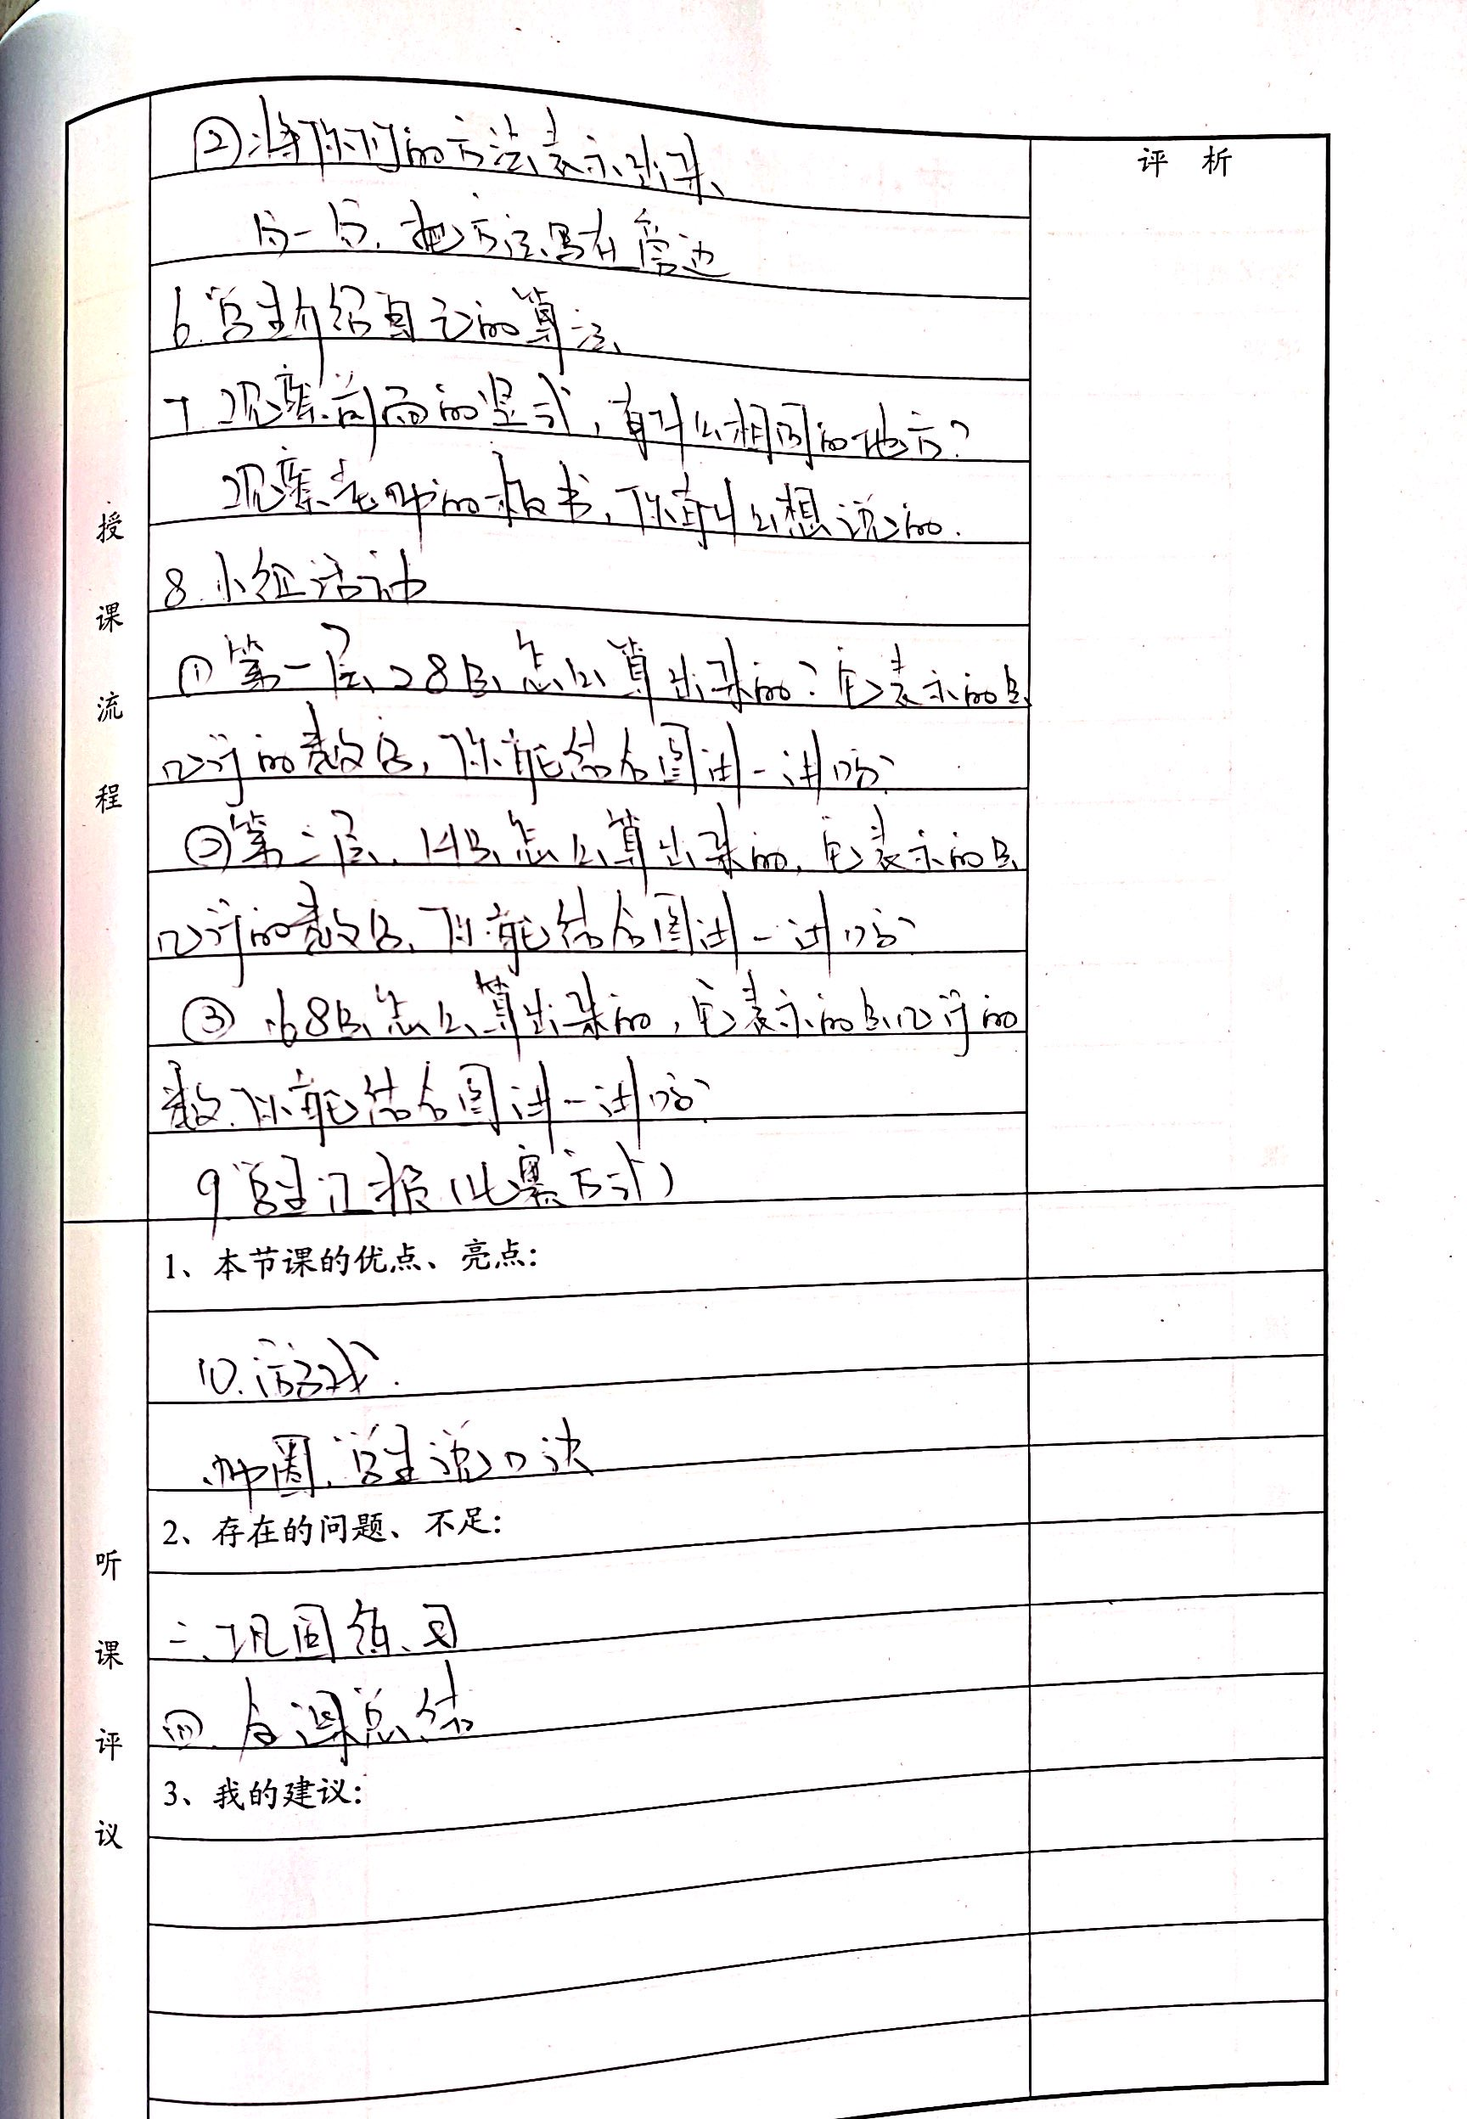

学习心得：
在讲座的一开始，吴老师播放了一个婴幼儿想办法下床，用床单等物品为自己落脚做准备的小视频，引出了我们要思考的问题，怎样使儿童的成长更具有成长性？我们需要坚持正确的方向，坚守儿童立场。以“儿童可持续发展”为根本目标，在“保护儿童成长利益”的前提下展开一切教学活动。因此，我们需要理解儿童，研究儿童认知规律；理解数学，研究数学本质属性；理解教育，研究教育的规律。吴老师指出，我们要做“心中有人”的教育，在学科内部进行整合，将零散的、碎片的数学知识建立起整体化、系统化、逻辑化的数学知识结构，找准关键能力培育的发力点，引发儿童深度思考与主动探究，促进儿童思维进阶发展，逐步实现深度学习。此外，还要在学科外部进行融合。要打破学科壁垒，站在育人的高度进行教学，使儿童能综合运用知识解决实际生活中的问题。接下来，吴老师以“数与运算”主题教学为例，深入剖析如何把握整体结构，促进深度学习。为了更好地理解这一内容，需要沟通不同数域之间的联系，感悟数本质的一致性。

